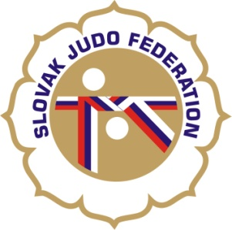

Delegácia rozhodcov Majstrovstvá Slovenska dorastu a dorasteniek

Hlavný rozhodca: Donner (A)
Rozhodcovia: Lazár (A+), Hošták (A), Kunšteková (B), Hladová (B), Pospíšek (B),
Svoreň (A), Svoreňová (B), Útis (A), Kinceľová (B), Antal (A)

Náhradníci: Zeman (C), Očenášová (C)

Zapisovateľ: Administrátor SZJ - Franický M. (A)

Dátum konania: 21.10.2017
Miesto konania: Pezinok
Začiatok váženia: 9.00 - 10.00 hod.
Losovanie: 10:00 hod.
Začiatok súťaže: 11:00 hod.

17.10.2017
KR SZJ
Michal Donner

